**ЛАБОРАТОРНА РОБОТА №10**

Тема роботи: створення проекту React.js

Мета роботи: отримати практичні навики зі створення проекту засобами

бібліотеки React.js.

**Хід роботи**

1. Запустив Visual Studio Code.

2. Відкрив новий термінал.

3. У терміналі ввiв команду npm install create-react-app –g

4. Після встановлення цього пакету перейшов в каталог, в якому

будемо створювати додаток

5. Створив додаток appreact за допомогою команди npx create-react-app appreact

6. Вiдкрив каталог проекту

|  |  |  |  |  |  |  |  |  |  |  |
| --- | --- | --- | --- | --- | --- | --- | --- | --- | --- | --- |
|  |  |  |  |  |  | | | | | |
|  |  |  |  |  |
| Змн.. | Арк. | № докум | Підпис | Дата |
| Розроб. | | Горобець М. |  |  | Створення проекту React.js | Літ. | | | Арк. | Листов |
| Перевір. | |  |  |  |  | y |  | 1 | 2 |
|  | |  |  |  | ХПФК  407-АКIТ | | | | |
| Н. Контр. | |  |  |  |
| Утв | |  |  |  |

7. Запустив проект по команді npm start, після чого додаток автоматично

відкрився у браузері за адресою localhost:3000

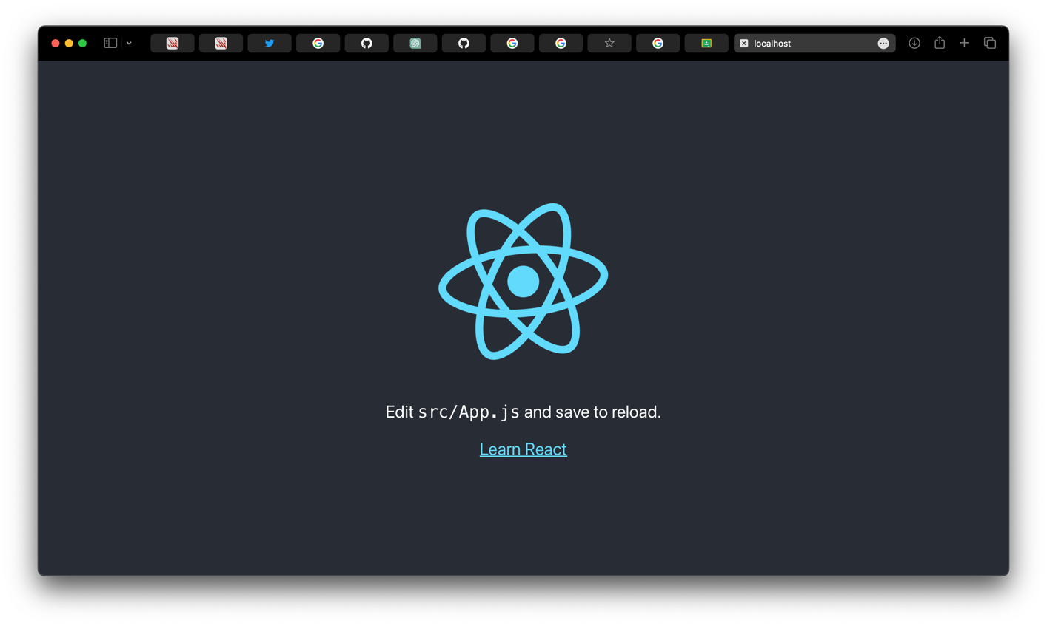

8. Видалив зайвi файли та перезапустив проект

|  |  |  |  |  |  |  |
| --- | --- | --- | --- | --- | --- | --- |
|  |  |  |  |  |  | Лист |
|  |  |  |  |  |  |
| Изм. | Лист | № докум | Подпись | Дата |

*Змн.*

*Арк.*

*№ докум.*

*Підпис*

*Дата*

*Арк.*

*5.151.1.34.11-ПР*

*5.151.1.34.11-ПР*

*5.151.1.34.11-ПР*

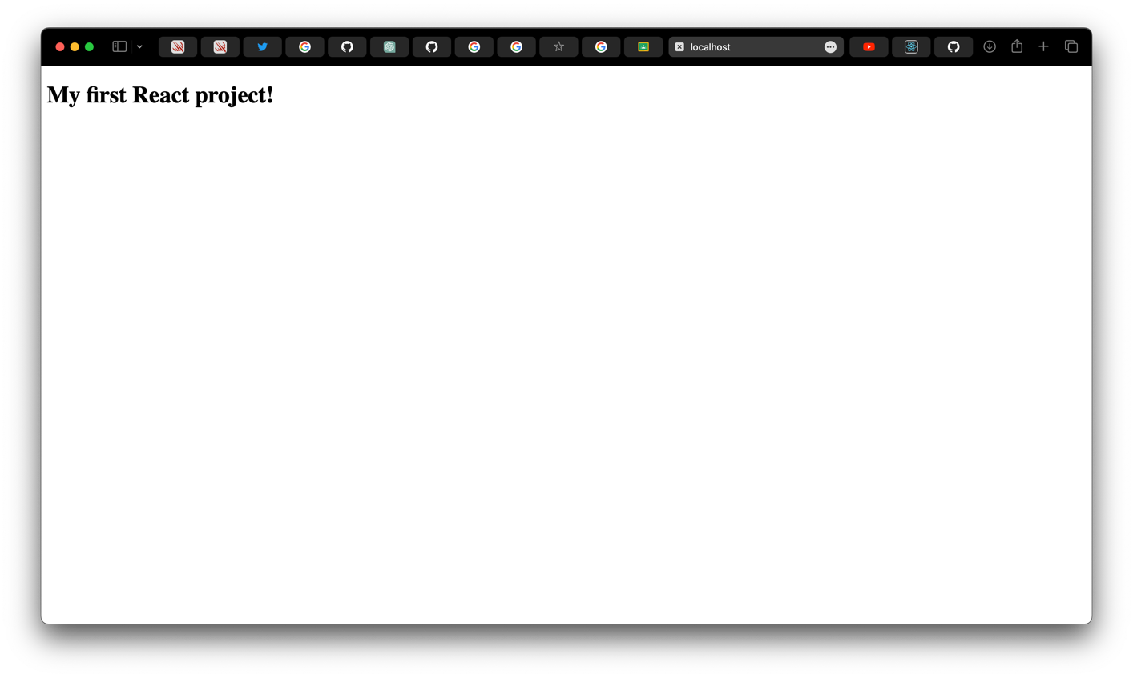

9. У файл App.js додав html-розмітку сайту

10. У каталозі src створив файл style.css

11. Додав стилi

12. Доддав у каталог src файл dg.png.

13. Відкрив файл App.js та підключив файл style.css та файл dg.png

14. Запустив проект

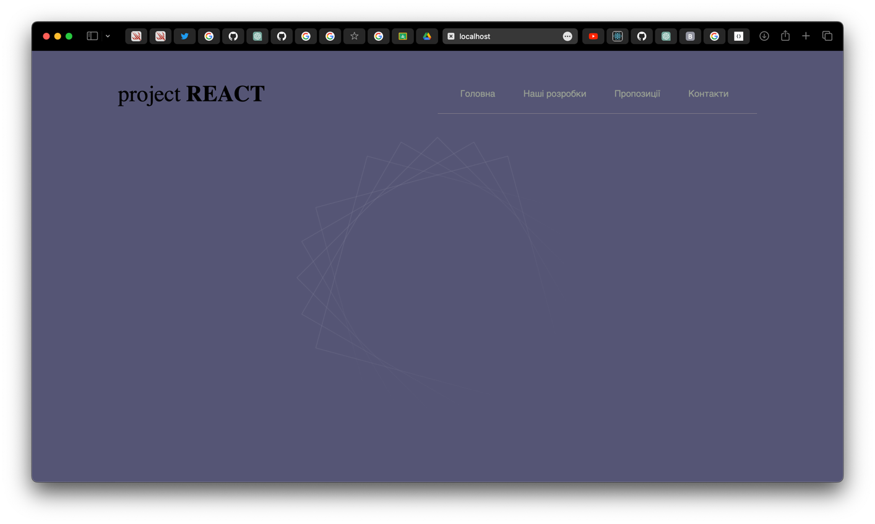

**Висновок:** отримати практичні навики зі створення проекту засобами

бібліотеки React.js.